S185 机载高速成像光谱仪

可见-近红外画幅式成像 大面积自动拼接 双CCD结构高速传输 地面实时预览

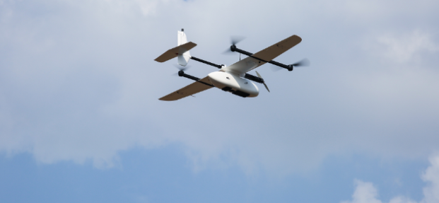
S185采用革命性的画幅式高光谱成像技术，能够以快照式的速度进行所有光谱通道同步成像；该技术融合了高光谱数据的精确性和快照成像的高速性，能够瞬间获得整个视场范围内精确的高光谱图像。通过此款光谱仪可以简便地在1/1000秒内获得整个高光谱立方体数据，配套功能强大的测量及数据处理软件，不需要INS即可快速实现影像拼接；S185机载高光谱成像仪可搭载多种UAV，按设定航线自动测量，快速获得大面积高光谱图像，并通过软件自动快速拼接。
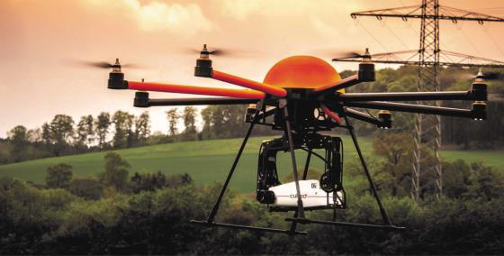
S185通过独特的画幅式高速成像技术建立了时间、空间与光谱分辨率之间的平衡。与传统的推扫式成像方式不同，其光路无任何移动部件，可在1/1000秒内获取整个高光谱图像。
S185所有光谱通道同步成像的特点更适合机载移动式快速测量，数据真实可靠无伪影。其重量仅约500g，结构设计利于多种UAV集成，尤其适合搭载固定翼无人机进行大面积快速测量。配套软件可批量进行光谱输出、高光谱图像分类、植被指数求取等功能。
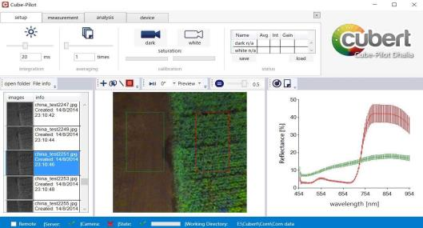
主要应用
- UAV应用 | - 农业遥感
- 环境遥感 | - 精准农业
- 物种分类 | - 病害检测
- 植物科学 | - 考古调查
- 表面模型 | - 动态谱图
仪器特色
- 可见-近红外画幅式成像 | - 参数WIFI远程控制 | - 大面积自动拼接
- 双CCD结构高速测量 | - 地面实时预览功能 | - 软件开源程序接口
- 各通道同步测量无伪影 | - 适合多种UAV搭载 | - 批量求取植被指数

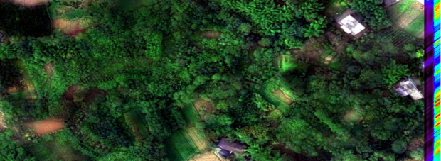

推荐配套无人机
- 多旋翼：A660 长航时多旋翼无人机系统
- 固定翼：VTOL-5 垂直起降固定翼无人机
S185技术参数
光谱特性
光谱范围 | 450~950nm
采样间隔 | 4nm
光谱分辨率 | 8nm@532nm
通道数 | 125
硬件特性
探测器 | 面阵Si CCD
探测器规格 | 100万像素×2
测量时间 | 0.1~1000ms
高光谱成像速度 | 5Cubes/s
数字分辨率 | 12bit
光谱输出 | 2500Spectra/Cube
GPS触发 | 配备GPS实时触发模块
光学特性
镜头焦距 | 10、16、23、35、50mm(可选)
接口类型 | C-mount
物理特性
操作温度 | 0~40℃
重量 | 490g
电源 | DC 12V，8W

